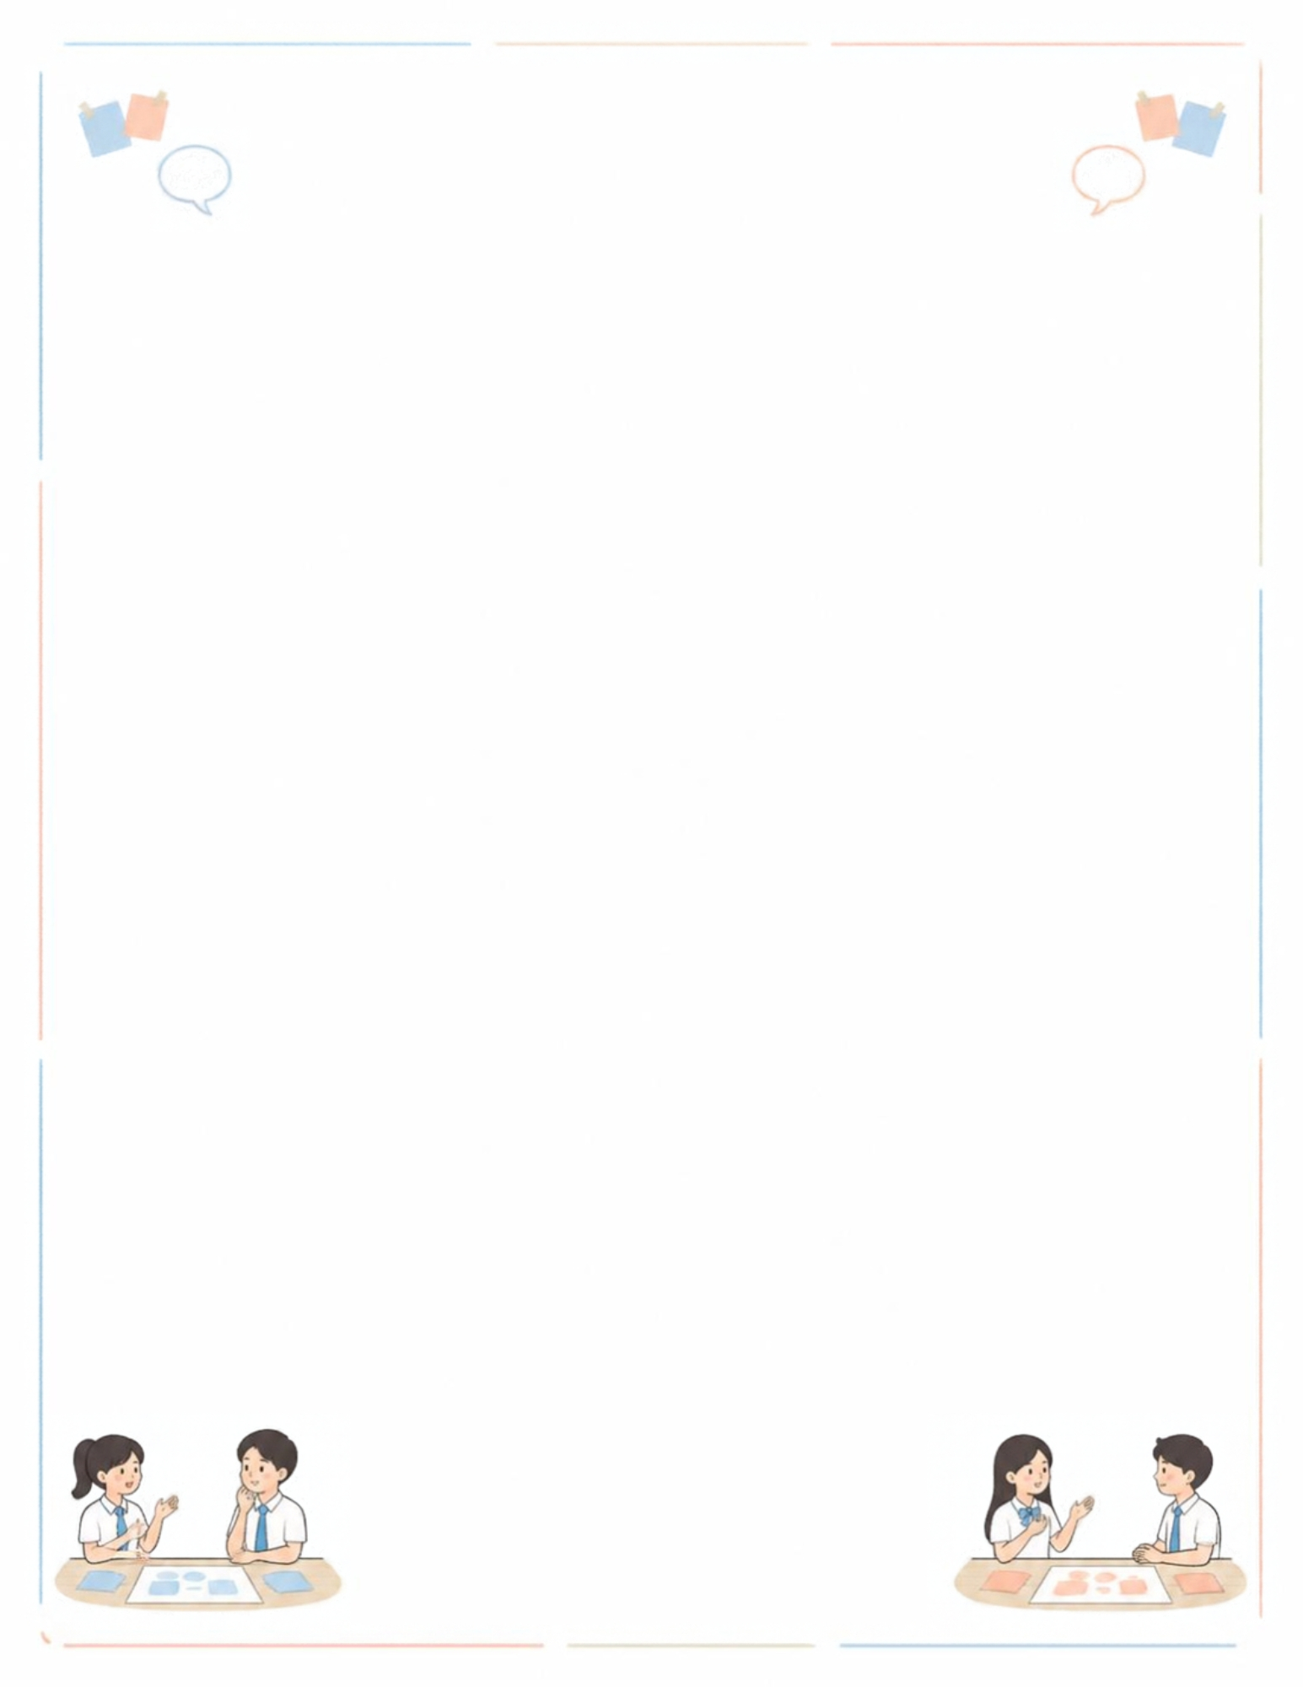
創作天地：寫作指引
當團隊出現兩種聲音
簡介︰
團隊合作不代表每個人都必須有相同想法。當成員提出不同意見，團隊可能因爭論而停滯不前，也可能因多角度思考而找到更好的方案。真正困難的，往往不是判斷誰對誰錯，而是如何讓不同聲音被聽見，並在個人立場與共同目標之間取得平衡。
當團隊出現兩種聲音，成員可以怎樣溝通和作出決定？少數意見是否應該服從大多數？妥協是否一定代表退讓？你可以記述一次團隊出現分歧的經歷，也可以探討分歧對合作帶來的價值和挑戰。
文類 | - 記敍文 / 故事 / 議論文
關鍵詞 | - 兩種聲音：團隊中兩種不同意見、立場或方案，不一定只來自兩個人。  - 分歧：成員對同一件事有不同看法。  - 共識：經過溝通後形成大家能理解和接受的決定，不代表所有人完全同意。  - 妥協：各方調整部分要求，尋找可以共同接受的方案。
內容構思 | 如選擇記敍文，可記述一次團隊出現分歧的經歷：  - 團隊要完成甚麼任務？兩種聲音分別主張甚麼？  - 雙方有甚麼理由和顧慮？分歧怎樣產生？  - 成員如何表達和聆聽意見？有沒有人被忽視或誤解？  - 團隊採用了投票、試行方案、蒐集資料，還是尋找第三個方案？  - 最後如何作出決定？未被採納的一方怎樣繼續參與？  如選擇故事，可設計一個限時抉擇：  - 例如探險路線、球隊策略、活動方案或緊急任務。  - 兩種選擇可各有合理之處，不必把其中一方寫成錯誤或自私。  - 分歧對人物關係和任務結果造成甚麼影響？  如選擇議論文，可探討：  - 多數決是否一定是最公平的方法？少數意見有甚麼價值？  - 堅持原則與固執己見有甚麼分別？  - 妥協是否代表退讓，還是合作所需的調整？  - 分歧會削弱團隊，還是有助作出更好的決定？
反思／主題 | - 團隊合作是否等於所有人都要同意？  - 自己的意見不被採納時，應如何繼續參與？  - 有效溝通的目的，是說服對方，還是先理解對方？  - 如何聽見團隊中的少數與沉默之聲？

你的答案︰
文類
內容構思
反思

